

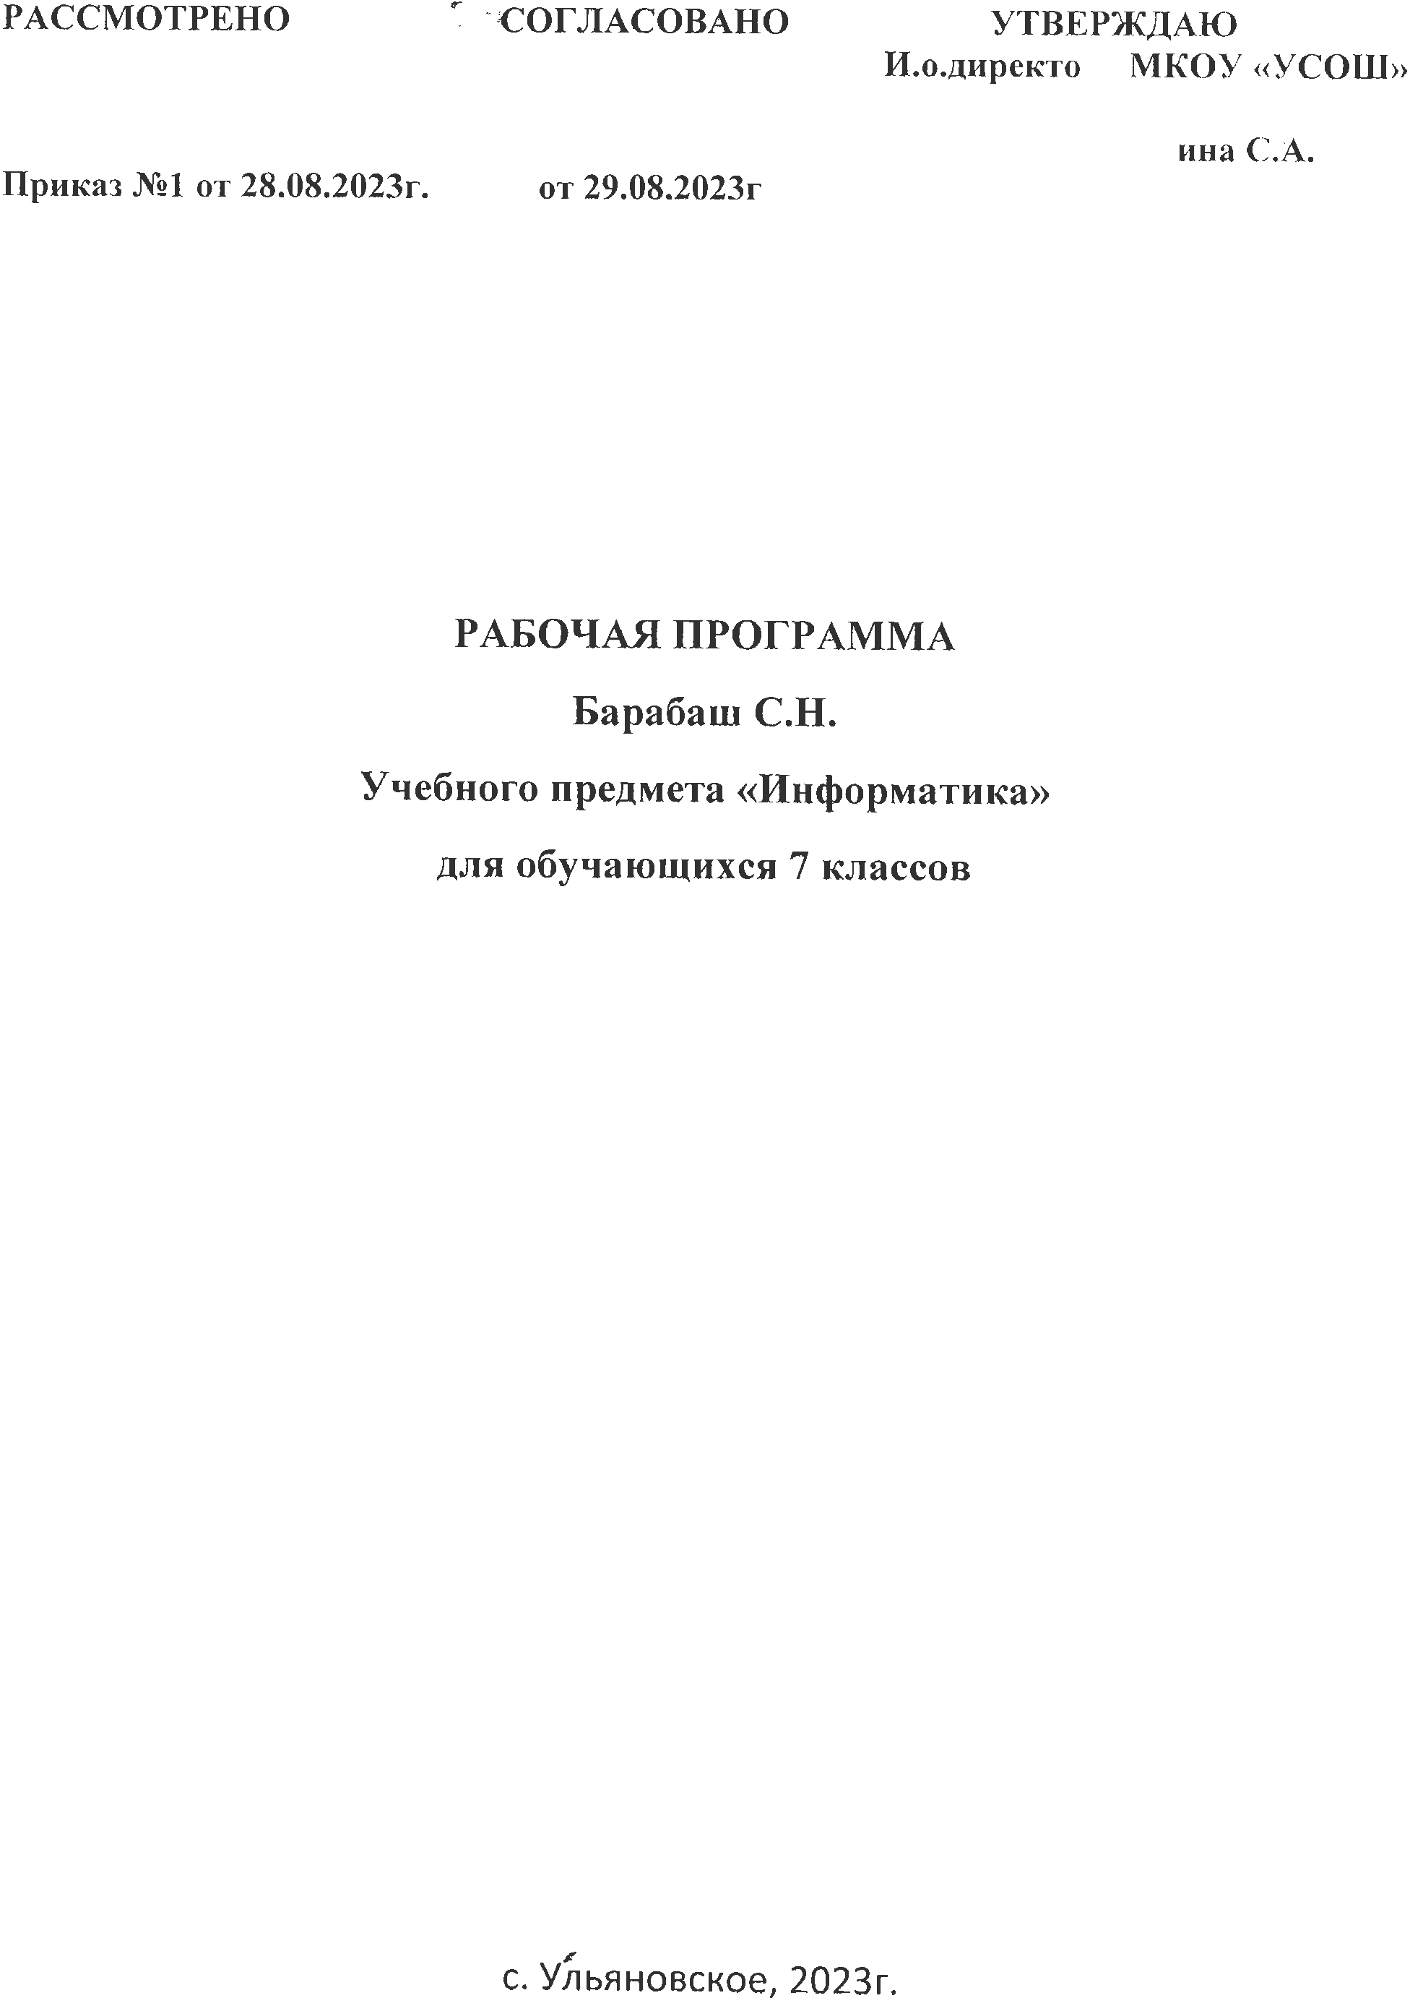



Пояснительная записка
Настоящая рабочая учебная программа базового курса «Информатика и ИКТ» для 7 класса (базового курса) составлена на основе:
- Федерального компонента государственного образовательного стандарта базового уровня общего образования примерной программы (полного) общего образования по информатике и информационным технологиям (базовый уровень);
- Примерной программы по информатике и ИКТ, 7-9 класс, М. Просвещение, 2011 г. (Стандарты второго поколения).
3. Информатика. Программа для основной школы: 7-9 классы. Авторы: Угринович Н.Д., Самылкина Н.Н. М.: БИНОМ. Лаборатория знаний, 2012.
4. 7–9 классы. Методическое пособие для учителя / Авторы-составители: И. Ю. Хлобыстова, М. С. Цветкова. — М. : БИНОМ. Лаборатория знаний,2013.

Программа соответствует учебнику «Информатика и ИКТ» для седьмого класса образовательных учреждений «Информатика и ИКТ 7» Автор: Н.Д. Угринович М.: БИНОМ. Лаборатория знаний, 2012-2014г., который входит в федеральный перечень учебников, рекомендованных Министерством образования Российской Федерации к использованию в образовательном процессе в общеобразовательных учреждениях на 2023-2024 учебный год.
Цели и задачи изучения информатики в основной школе
Главная цель изучения предмета «Информатика и ИКТ»
– формирование поколения, готового жить в современном информационном обществе, насыщенном средствами хранения, переработки и передачи информации на базе новых информационных технологий.
Общие цели:
- освоение системы знаний, отражающих вклад информатики в формирование целостной научной картины мира и составляющих основу научных представлений об информации, информационных процессах, системах, технологиях;
- формирование понимания роли информационных процессов в биологических, социальных и технических системах; освоение методов и средств автоматизации информационных процессов с помощью ИКТ;
- формирование представлений о важности информационных процессов в развитии личности, государства, общества;
- осознание интегрирующей роли информатики в системе учебных дисциплин; умение использовать понятия и методы информатики для объяснения фактов, явлений и процессов в различных предметных областях;
- развитие познавательных интересов, интеллектуальных и творческих способностей средствами ИКТ;
- приобретение опыта использования информационных ресурсов общества и средств коммуникаций в учебной и практической деятельности;
- овладение умениями создавать и поддерживать индивидуальную информационную среду, обеспечивать защиту значимой информации и личную информационную безопасность;
- выработка навыков применения средств ИКТ в повседневной жизни, при выполнении индивидуальных и коллективных проектов, в учебной деятельности, дальнейшем освоении профессий, востребованных на рынке труда.
Реализация целей потребует решения следующих задач:
- систематизировать подходы к изучению предмета;
- сформировать у учащихся единую систему понятий, связанных с созданием, получением, обработкой, интерпретацией и хранением информации;
- научить пользоваться распространенными пакетами прикладных программ;
- показать основные приемы эффективного использования информационных технологий;
- обучить приемам построения простых вычислительных алгоритмов и их программированию на языке VisualBasic, обучить навыкам работы с системой программирования;
- сформировать логические связи с другими предметами, входящими в курс среднего образования.

Требования к результатам освоения курса информатики
Сформулированные цели реализуются через достижение образовательных результатов.
Личностные результаты:
формирование ответственного отношения к учению, готовности и способности обучающихся к саморазвитию и самообразованию на основе мотивации к обучению и познанию;
формирование целостного мировоззрения, соответствующего современному уровню развития науки и общественной практики;
развитие осознанного и ответственного отношения к собственным поступкам;
формирование коммуникативной компетентности в процессе образовательной, учебно-исследовательской, творческой и других видов деятельности.
Метапредметные результаты:
умение самостоятельно определять цели своего обучения, ставить и формулировать для себя новые задачи в учёбе и познавательной деятельности, развивать мотивы и интересы своей познавательной деятельности;
владение основами самоконтроля, самооценки, принятия решений и осуществления осознанного выбора в учебной и познавательной деятельности;
умение определять понятия, создавать обобщения, устанавливать аналогии, классифицировать, самостоятельно выбирать основания и критерии для классификации, устанавливать причинно-следственные связи, строить логическое рассуждение, умозаключение (индуктивное, дедуктивное и по аналогии) и делать выводы;
умение создавать, применять и преобразовывать знаки и символы, модели и схемы для решения учебных и познавательных задач;
смысловое чтение;
умение осознанно использовать речевые средства в соответствии с задачей коммуникации; владение устной и письменной речью;
формирование и развитие компетентности в области использования информационно-коммуникационных технологий (далее ИКТ-компетенции).
Предметные результаты:
умение использовать термины «информация», «сообщение», «данные», «кодирование», «алгоритм», «программа»; понимание различий между употреблением этих терминов в обыденной речи и в информатике;
умение описывать размер двоичных текстов, используя термины «бит», «байт» и производные от них; использовать термины, описывающие скорость передачи данных; записывать в двоичной системе целые числа от 0 до 256;
умение кодировать и декодировать тексты при известной кодовой таблице;
умение составлять неветвящиеся (линейные) алгоритмы управления исполнителями и записывать их на выбранном алгоритмическом языке (языке программирования);
умение использовать логические значения, операции и выражения с ними;
умение формально выполнять алгоритмы, описанные с использованием конструкций ветвления (условные операторы) и повторения (циклы), вспомогательных алгоритмов, простых и табличных величин;
умение создавать и выполнять программы для решения несложных алгоритмических задач в выбранной среде программирования;
умение использовать готовые прикладные компьютерные программы и сервисы в выбранной специализации, умение работать с описаниями программ и сервисами;
навыки выбора способа представления данных в зависимости от постановленной задачи.
Содержание учебного курса
1. Компьютер как универсальное устройство для обработки информации
Программная обработка данных на компьютере. Устройство компьютера. Файлы и файловая система. Программное обеспечение компьютера. Графический интерфейс операционных систем и приложений. Представление информационного пространства с помощью графического интерфейса. Компьютерные вирусы и антивирусные программы.
Компьютерный практикум
Практическая работа № 1 «Работаем с файлами с использованием файлового менеджера».
Практическая работа № 2 «Форматирование диска».
Практическая работа № 3 «Установка даты и времени с использованием графического интерфейса операционной системы».
2. Обработка текстовой информации
Создание документов в текстовых редакторах. Ввод и редактирование документа. Сохранение и печать документов. Форматирование документа. Таблицы. Компьютерные словари и системы машинного перевода текстов. Системы оптического распознавания документов.
Компьютерный практикум
Практическая работа № 4 «Тренировка ввода текстовой и числовой информации с помощью клавиатурного тренажёра».
Практическая работа № 5 «Вставка в документ формул».
Практическая работа № 6 «Форматирование символов и абзацев».
Практическая работа № 7 «Создание и форматирование списков».
Практическая работа № 8 «Вставка в документ таблицы, её форматирование и заполнение данными ».
Практическая работа № 9 «Перевод текста с помощью компьютерного словаря».
Практическая работа №10 «Сканирование и распознавание «бумажного» текстового документа»
3. Обработка графической информации
Растровая и векторная графика. Интерфейс и основные возможности графических редакторов. Растровая и векторная анимация.
Компьютерный практикум
Практическая работа № 11 «Редактирование изображений в растровом графическом редакторе».
Практическая работа № 12 «Создание рисунков в векторном графическом редакторе».
Практическая работа № 13 «Анимация».
4. Коммуникационные технологии
Информационные ресурсы Интернета. Поиск информации в Интернете. Электронная коммерция в Интернете.
Компьютерный практикум
Практическая работа № 14 «Путешествие по Всемирной паутине».
Практическая работа № 15 «Работа с электронной Web-почтой».
Практическая работа № 16 «Загрузка файлов из Интернета».
Практическая работа № 17 «Поиск информации в Интернете»
Требования к уровню подготовки
В результате изучения курса информатики 7 класса обучающиеся должны:
знать:
основные устройства компьютера;
структуру внутренней памяти компьютера;
файловый способ организации данных в компьютере;
принципы работы в текстовых графических редакторах;
принципиальные отличия растровой и векторной графики;
инструменты растрового и векторного ГР;
приёмы создания и редактирования изображений;
понятия «мультимедиа», «анимация»;
основные информационные ресурсы Интернета;
уметь:
работать на клавиатуре;
определять информационную ёмкость дисков и количество на них свободной памяти;
обслуживать диски при помощи соответствующих программ;
работать и ориентироваться в файловой системе;
работать с графическим интерфейсом Windows (диалоговыми панелями, контекстными меню);
работать с антивирусными программами.
создавать документы в текстовых редакторах;
редактировать и форматировать данные в текстовом документе;
настраивать палитру цветов;
ориентироваться в интерфейсе изучаемых программ;
создавать и редактировать растровые и векторные изображения;
ориентироваться в информационных ресурсах сети Интернет;
искать информацию в Интернете;
выполнять требования техники безопасности, гигиены, эргономические и ресурсосбережения при работе со средствами информатизации, обеспечивать надежное функционирование средств ИКТ.
Использовать приобретенные знания и умения в практической деятельности и повседневной для жизни:
эффективной организации индивидуального информационного пространства;
автоматизации коммуникационной деятельности;
эффективного применения информационных образовательных ресурсов в учебной деятельности.
Формы текущего контроля знаний, умений, навыков; промежуточной и итоговой аттестации учащихся
В 7 классе используется несколько различных форм контроля: тестирование; контрольная работа на опросном листе; разноуровневая контрольная работа.
Контрольная работа на опросном листе содержит условия заданий и предусматривает места для их выполнения. В зависимости от временных ресурсов и подготовленности учеников учитель может уменьшить число обязательных заданий, переведя часть из них в разряд дополнительных, выполнение которых поощряется еще одной оценкой.
Практические контрольные работы для учащихся 7 класса распределены по трем уровням сложности. Важно правильно сориентировать учеников, чтобы они выбирали вариант, адекватный их возможностям.

Тематические и итоговые контрольные работы

1 | Компьютер как универсальное устройство для обработки информации | Тематический контроль |  | Разноуровневая контрольная работа
2 | Обработка текстовой информации | Тематический контроль |  | Контрольная работа на опросном листе
3 | Обработка графической информации | Тематический контроль |  | Разноуровневая практическая контрольная работа
4 | Коммуникационные технологии |  | Тематический контроль | Интерактивное тестирование/ тестирование по опросному листу

Календарно-тематическое планирование 7 класс (информатика)
№  п/п | Тема урока | Количество часов | Дата по плану | Дата фактически
Компьютер как универсальное устройство для обработки информации 11 часов
1 | Техника безопасности и организация рабочего места. Информация, ее пред-  ставление и измерение Программная обработка данных на компьютере. | 1
2 | Устройство компьютера. Процессор и системная плата. Устройства ввода информации | 1
3 | Устройство компьютера. Устройства вывода информации. Оперативная память. | 1
4 | Устройство компьютера. Долговременная память. Типы ПК | 1
5 | Файлы и файловая система. Файл. Файловая система. | 1
6 | Файлы и файловая система. Работа с файлами и дисками. | 1
7 | Программное обеспечение компьютера | 1
8 | Графический интерфейс операционных систем и приложений | 1
9 | Представление информационного пространства с помощью графического 1интерфейса | 1
10 | Компьютерные вирусы и антивирусные программы | 1
11 | Контрольная работа №1 «Компьютер как универсальное устройство для обработки информации» | 1
Обработка текстовой информации 9 часов
12 | Создание документов в текстовых редакторах | 1
13 | Ввод и редактирование документа | 1
14 | Сохранение и печать документа | 1
15 | Форматирование документа. Форматирование символов. Форматирование абзацев | 1
16 | Форматирование документа. Нумерованные и маркированные списки | 1
17 | Таблицы | 1
18 | Компьютерные словари и системы машинного перевода текстов | 1
19 | Системы оптического распознавания документов | 1
20 | Контрольная работа №2 «Обработка текстовой информации» | 1
Обработка графической информации 5 часов
21 | Растровая и векторная графика | 1
22 | Интерфейс и основные возможности графических редакторов. Рисование графических примитивов в растровых и векторных графических редакторах. Инструменты рисования растровых графических редакторов | 1
23 | Работа с объектами в векторных графических редакторах. Редактирование изображений и рисунков | 1
24 | Растровая и векторная анимация | 1
25 | Контрольная работа №3 «Обработка графической информации» | 1
Коммуникационные технологии 9 часов
26 | Информационные ресурсы Интернета. | 1
27 | Электронная почта | 1
28 | Файловые архивы | 1
29 | Общение в Интернете. Мобильный Интернет | 1
30 | Итоговая контрольная работа | 1
31 | Звук и видео в Интернете. Социальные сети Поиск информации в Интернете | 1
32 | Электронная коммерция в Интернете | 1
33 | Контрольная работа №4 «Коммуникационные технологии» | 1
34 | Повторение | 1

